

**AHMET YESEVİ ÜNİVERSİTESİ**

**BİLİŞİM TEKNOLOJİLERİ VE MÜHENDİSLİK FAKÜLTESİ**

**BİLGİSAYAR MÜHENDİSLİĞİ BÖLÜMÜ**

**Acil Durum Uyarı Sistemi**

**TEST RAPORU**

**HAZIRLAYAN**

**142132022 Hasan ŞAHİN**

İçindekiler

Test Analizi 3

Tespit Edilen Sorunlar 3

Tespit Edilen Sorunların Olası Çözümleri 3

Sıcaklığın Yükselmesi 3

Bağlantı Sorunları 5

Wireless modülü 5

GSM Modülü 6

# Test Analizi

Olası acil durumlarda sistemin çalışması sırasında oluşabilecek sorunlar aşağıda listelenmişti:

# Tespit Edilen Sorunlar

1. Ortam sıcaklının fazla artması durumunda elektronik devre, sensör ve kabloların erimesi-arızalanması.
2. İnternet bağlantısında oluşabilecek kopmalar.

# Tespit Edilen Sorunların Olası Çözümleri

## Sıcaklığın Yükselmesi

Sıcaklığın yükselmesi sonucu oluşabilecek devre , sensör ve kablo erime- arızalanma sorunun çözmek için yüksek sıcaklıklara dayanıklı bir kutu kullanılabilir.

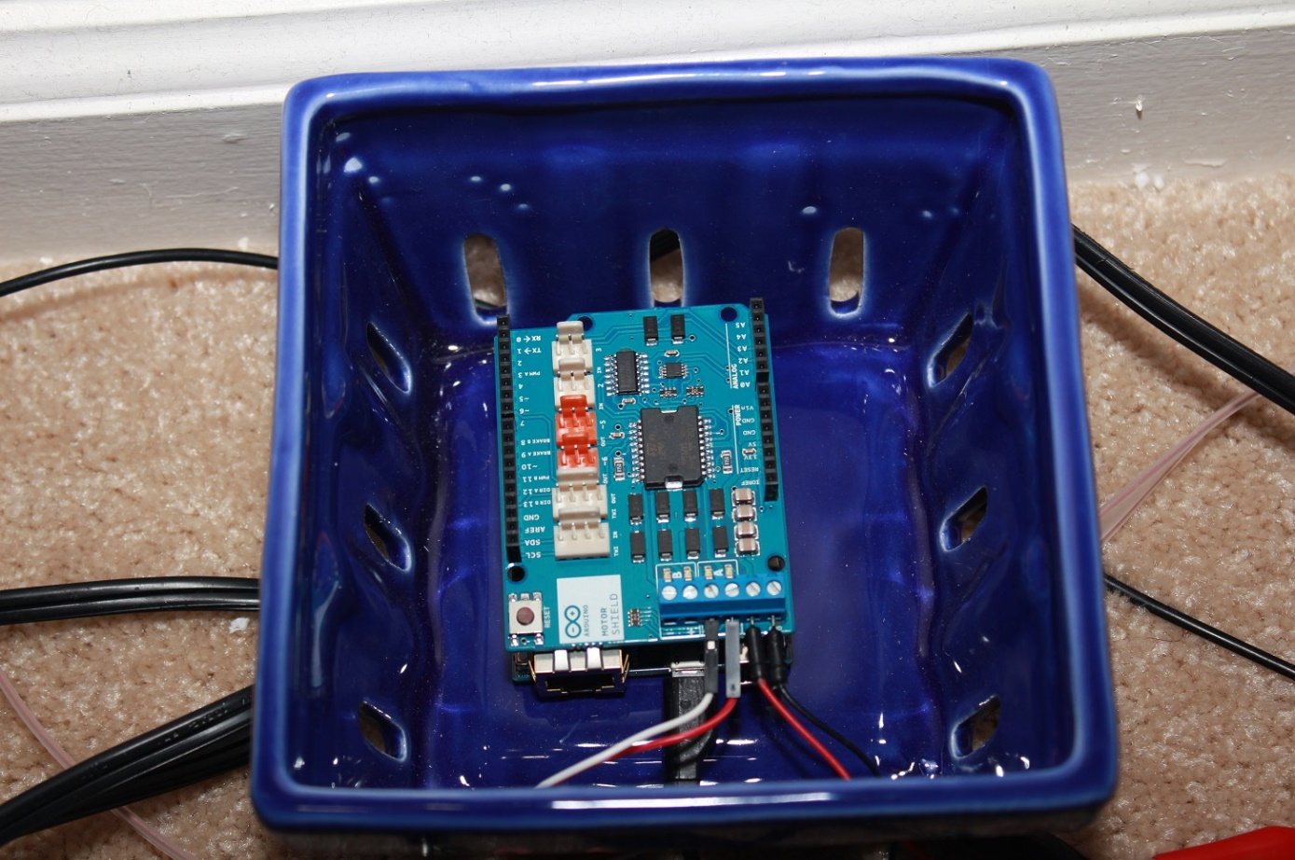

Kabloların erimesi ihtimaline karşı kablo yalıtkanları yüksek ısıya dayanıklı olabilir veya kablolar ısıya dayanıklı bantla bantlanabilir.

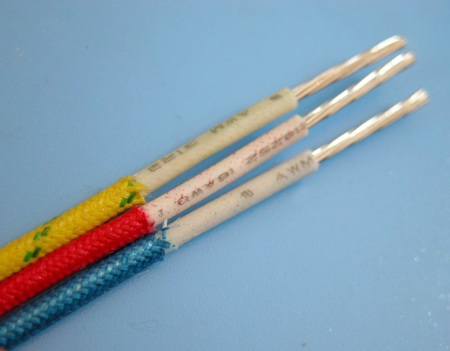



Sensör arızalarına karşı seri olarak birden fazla sensör kullanılabilir.

## Bağlantı Sorunları

Bağlantı kesintilerini önlemek için Wireless veya GSM bağlantı tipleri tercih edilebilir.

### Wireless modülü



### GSM Modülü

